Thiết kế giao diện Website bán giày thể thao

Version 2.0

Sinh viên thực hiện:

1612380 - Phạm Hoàng Minh

1612415 – Nguyễn Văn Phương Nghi

**Bảng ghi nhận thay đổi tài liệu**

|  |  |  |  |
| --- | --- | --- | --- |
| **Ngày** | **Phiên bản** | **Mô tả** | **Người thay đổi** |
| 2/6/2019 | 1.0 | Danh sách các màn hình website bán hàng và mô tả | Nguyễn Văn Phương Nghi |
| 5/6/2019 | 2.0 | Danh sách các màn hình website admin và mô tả | Phạm Hoàng Minh |
|  |  |  |  |
|  |  |  |  |

Mục lục

Table of Contents

**I.** **Danh sách màn hình** 3

**II.** **Mô tả chi tiết mỗi màn hình** 4

**a.** **Website bán hàng** 4

**1.** **Trang chủ** 4

**2.** **Danh sách sản phẩm** 4

**3.** **Đăng ký** 4

**4.** **Đăng nhập** 4

**5.** **Thông tin chi tiết sản phẩm** 5

**6.** **Giỏ hàng** 5

**7.** **Thanh toán** 6

**b.** **Website admin** 7

**1.** **Đăng ký** 7

**2.** **Đăng nhập** 7

1. **Danh sách màn hình**

**Các màn hình website bán hàng**

|  |  |  |
| --- | --- | --- |
| STT | Tên màn hình | Ý nghĩa/Ghi chú |
| 1 | Màn hình đăng kí | Đăng kí tài khoản khách hàng |
| 2 | Màn hình đăng nhập | Đăng nhập tài khoản |
| 3 | Trang chủ | Trang chủ homepage của website |
| 4 | Danh sách sản phẩm | Đăng thông tin các sản phẩm |
| 5 | Thông tin chi tiết sản phẩm | Đăng thông tin chi tiết của từng sản phẩm |
| 6 | Giỏ hàng | Đăng thông tin sản phẩm trong giỏ hàng |
| 7 | Thanh toán | Màn hình thanh toán sản phẩm trong giỏ hàng |
| 8 | Thông tin chi tiết khách hàng | Chưa thông tin khách hàng, có thể sửa thông tin (đổi mật khẩu,…) |
| 9 | Liên hệ | Thông tin cá nhân thành viên |

# 

**Các màn hình website admin quản trị**

|  |  |  |
| --- | --- | --- |
| STT | Tên màn hình | Ý nghĩa/Ghi chú |
| 1 | Màn hình đăng kí | Đăng kí tài khoản admin |
| 2 | Màn hình đăng nhập | Đăng nhập tài khoản admin |
| 3 | Trang chủ | Trang chủ homepage của website |
| 4 | Quản lý sản phẩm | Xem, thêm, xóa sửa sản phẩm |
| 5 | Quản lý người dùng | Xem, thêm xóa sửa người dùng |
| 6 | Quản lý loại sản phẩm | Xem, thêm xóa sửa loại sản phẩm |
| 7 | Quản lý nhà sản xuất | Xem thêm xóa sửa nhà sản xuất |
| 8 | Thông tin chi tiết admin | Chưa thông tin cá nhân admin, có thể sửa thông tin (đổi mật khẩu,…) |
| 9 | Thống kê | Thống kê doanh thu, sản phẩm,… |
| 10 | Danh sách admin | Danh sách tài khoản admin |

1. **Mô tả chi tiết mỗi màn hình**
   1. **Website bán hàng**
      * 1. **Trang chủ**

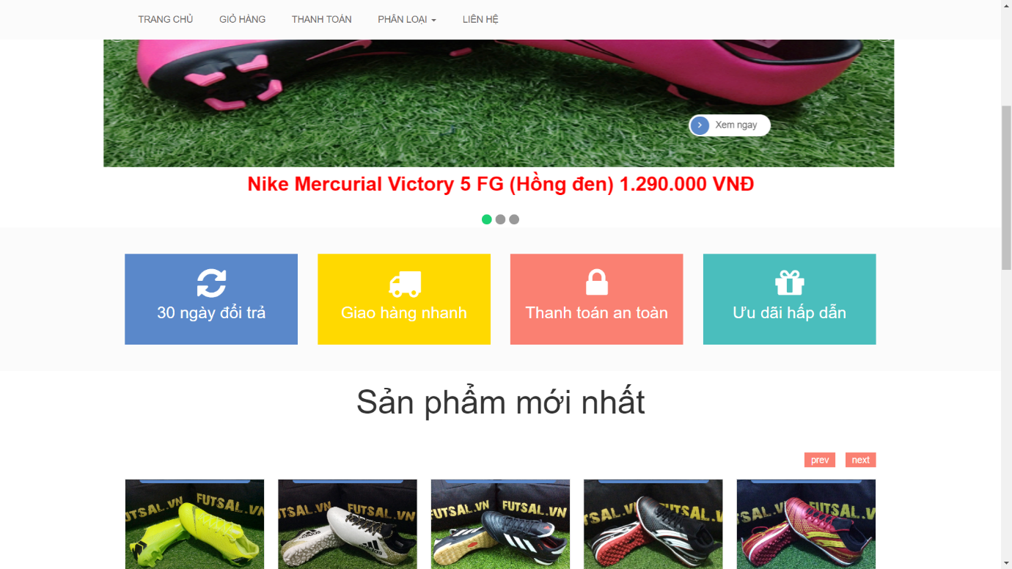

Bao gồm thanh navigation bar thực thi nghiệp vụ người dùng, chứa thông tin sản phẩm mới nhất, thống kê sản phẩm bán chạy

Có thể click vào sản phẩm để xem chi tiết

1. **Danh sách sản phẩm**

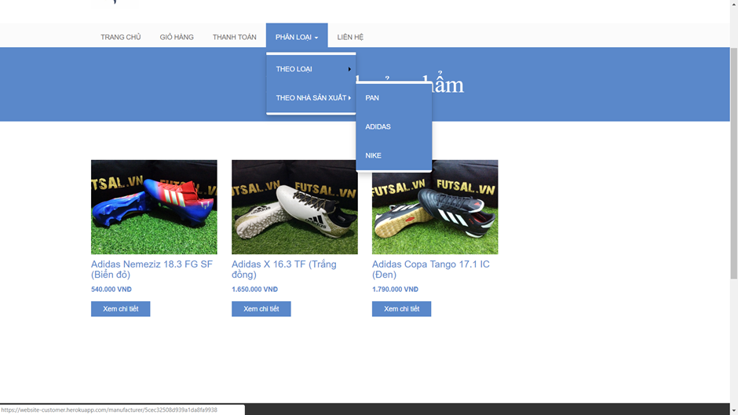

Người dùng click vào từng sản phẩm để xem thông tin chi tiết sản phẩm, có thể chọn lọc sản phẩm theo Nhà sản xuất hoặc theo Loại sản phẩm

1. **Đăng ký**

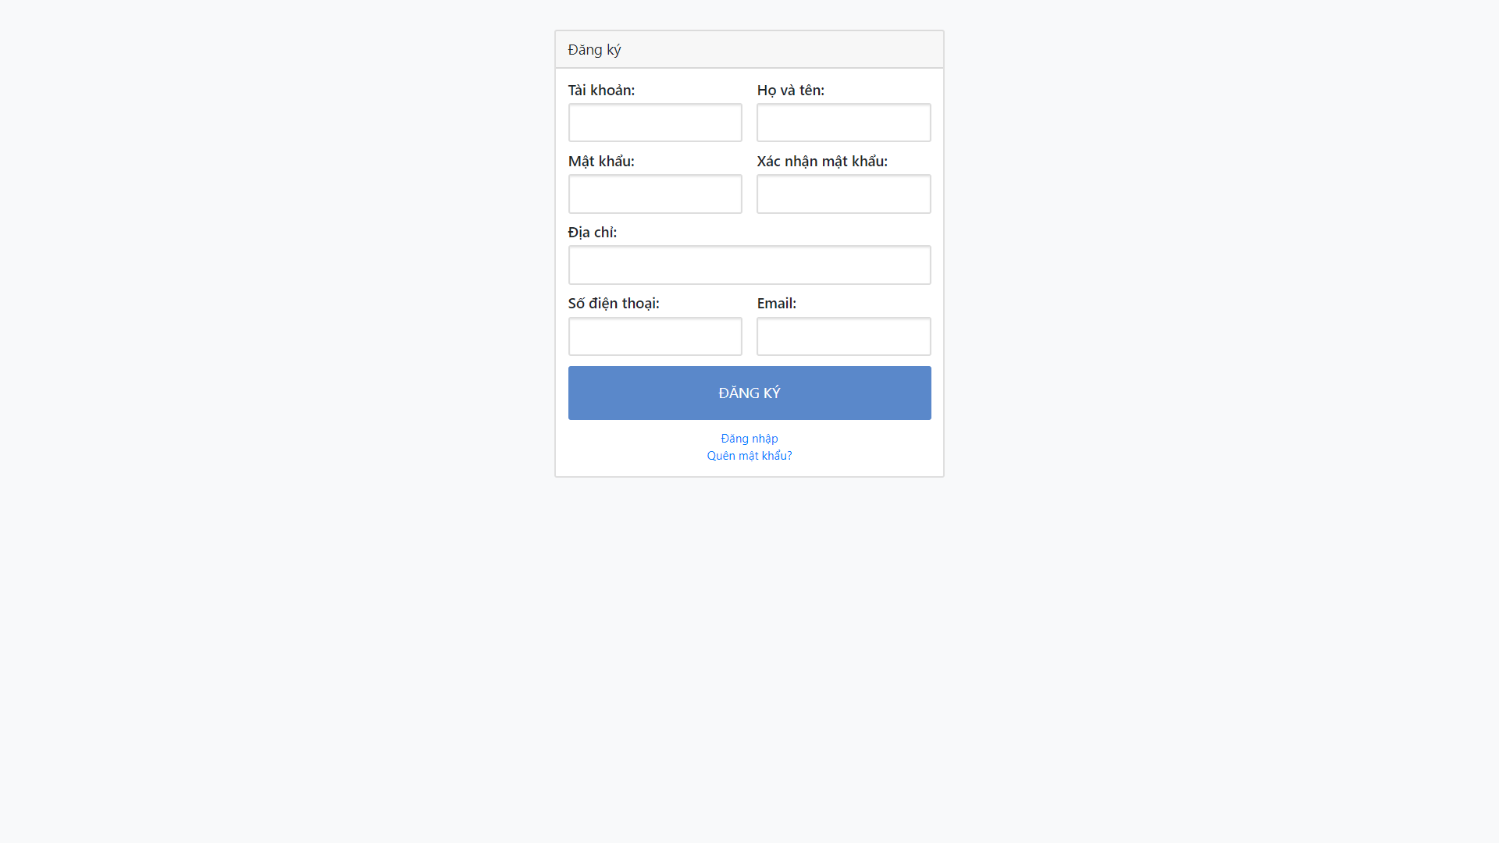

Người dùng điền các thông tin cho các field rồi bấm nút đăng kí để tạo tài khoản, nếu có tài khoản rồi thì chọn **Đăng nhập**, hoặc **Quên mật khẩu** nếu có vấn đề

1. **A screenshot of a social media post

   Description automatically generatedĐăng nhập**

Người dùng điền thông tin cho các field rồi nhấn nút **Đăng nhập**, nếu thành công sẽ đi tới trang chủ, thất bại sẽ báo lỗi, ngoài ra còn có nút **Quên mật khẩu** để người dùng lấy lại mất khẩu mới của mình.

1. **A screenshot of a cell phone

   Description automatically generatedThông tin chi tiết sản phẩm**

Giao diện hiển thị hình ảnh, tên, giá, thông tin cụ thể của sản phẩm. Khách hàng có thể thay đổi số lượng sản phẩm và nhấn vào **nút thêm vào giỏ**.

Giao diện hiển thị các sản phẩm có liên quan

1. **Giỏ hàng**

Giao diện chứa danh sách sản phẩm đã được thêm vào giỏ hàng, hiển thị các sản phẩm có liên quan.

Khách hàng có thể thay đổi số lượng sản phẩm và nhấn nút **Thanh toán** để mua hàng.

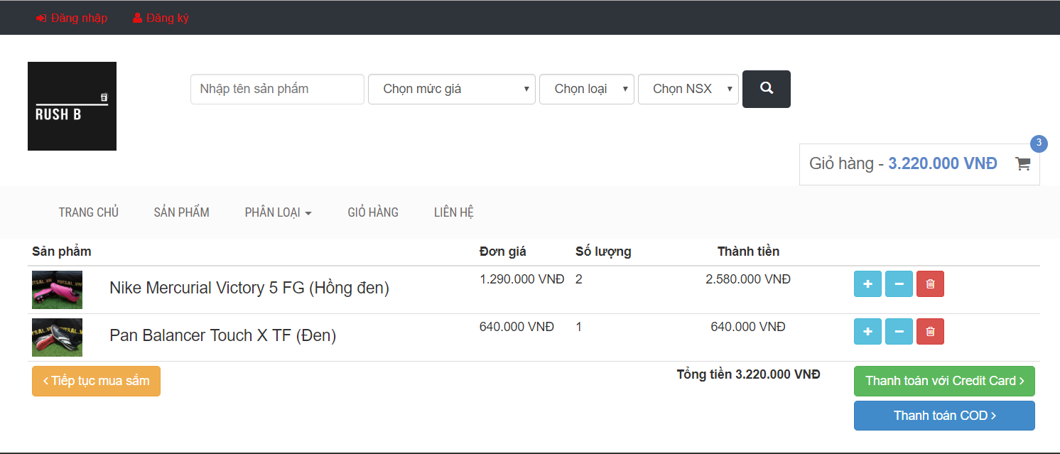

1. **Thanh toán**

Giao diện chứa form thanh toán, khách hàng sẽ điền thông tin vào form đó và nhấn nút đặt hàng để hoàn thành các bước thanh toán.

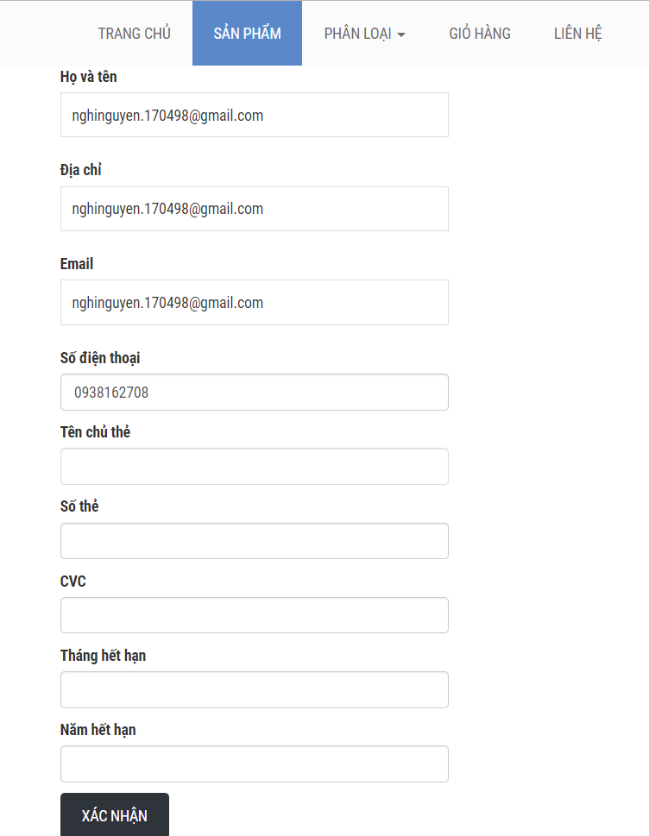

* 1. **Website admin**

1. **A screenshot of a cell phone

   Description automatically generatedĐăng ký**

Người dùng điền các thông tin cho các field rồi bấm nút đăng kí để tạo tài khoản.

1. **A screenshot of a cell phone

   Description automatically generatedĐăng nhập**

Người dùng điền thông tin cho các field rồi nhấn nút **Đăng nhập**, nếu thành công sẽ đi tới trang chủ, thất bại sẽ báo lỗi, ngoài ra còn có nút Đăng ký cho người dùng chưa có tài khoản

1. **A screenshot of a social media post

   Description automatically generatedTrang chủ**

Trang dashboard hiển thị các thông tin tóm tắt, thống kê. Ngoài ra còn có thanh menu bên cạnh để admin quản lý. Admin có thể nhấn **Đăng Xuất** để thoát tài khoản.

1. **Quản lý sản phẩm**

Giao diện hiển thị danh sách các sản phẩm đang có trong database với các thông tin như tên, loại, nhà sản xuất, đơn giá,.. Admin có thể nhấn vào biểu tượng bút chì ở cột Chức năng để chỉnh sửa, nhấn biểu tượng thùng rác để xóa.

1. **Quản lý người dùng**

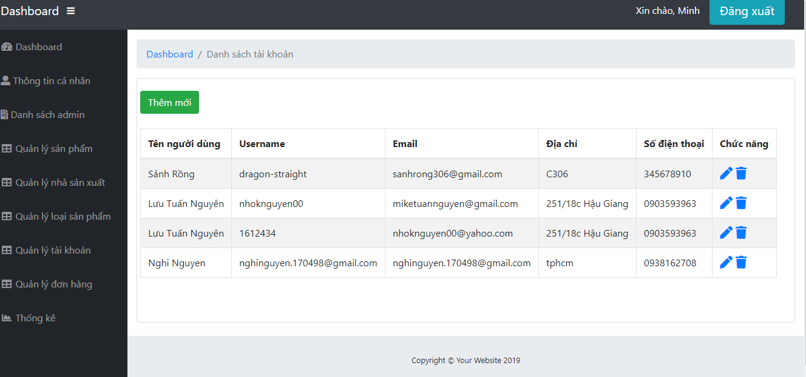

Giao diện hiển thị danh sách người dùng đang có trong database với các thông tin như tên, username, email,.. Admin có thể nhấn vào biểu tượng bút chì ở cột Chức năng để chỉnh sửa, nhấn biểu tượng thùng rác để xóa.

1. **A screenshot of a social media post

   Description automatically generatedQuản lý loại sản phẩm**

Giao diện hiển thị danh sách các loại sản phẩm đang có trong database. Admin có thể nhấn vào biểu tượng bút chì ở cột Chức năng để chỉnh sửa, nhấn biểu tượng thùng rác để xóa.

1. **Quản lý nhà sản xuất**

Giao diện hiển thị danh sách các nhà sản xuất đang có trong database. Admin có thể nhấn vào biểu tượng bút chì ở cột Chức năng để chỉnh sửa, nhấn biểu tượng thùng rác để xóa.

1. **Quản lý đơn hàng**

Giao diện hiển thị danh sách các đơn hàng đang có trong database với các thông tin như ID, thông tin khách hàng, thành tiền,.. Admin có thể nhấn vào biểu tượng bút chì ở cột Chức năng để chỉnh sửa, nhấn biểu tượng thùng rác để xóa.

Để xem chi tiết thông tin của khách hàng và danh sách sản phẩm thì nhấn vào nút Xem chi tiết.